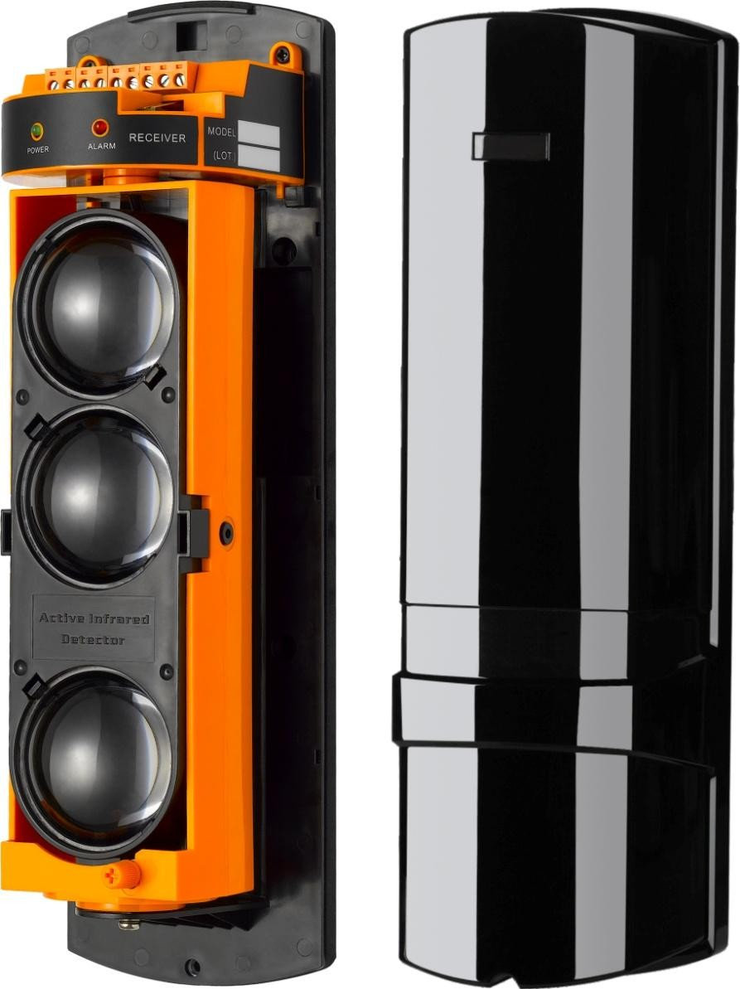

|  |
| --- |
| **АКТИВНЫЙ ИНФРАКРАСНЫЙ**  **ДАТЧИК TRX-3B-150M/250M** |
| Инструкция по установке |

# Содержание

СОДЕРЖАНИЕ 2

МЕРЫ ПРЕДОСТОРОЖНОСТИ 3

ОБЩЕЕ ОПИСАНИЕ 3

ФУНКЦИОНАЛЬНЫЕ ПАРАМЕТРЫ 4

ТЕХНИЧЕСКИЕ ХАРАКТЕРИСТИКИ 4

ГАБАРИТНЫЕ РАЗМЕРЫ 4

УСТАНОВКА 5

УСТАНОВКА НА СТЕНУ 5

УСТАНОВКА НА ТРУБУ 5

РЕКОМЕНДАЦИИ ПО УСТАНОВКЕ 6

ПОДКЛЮЧЕНИЕ 6

ТРЕБОВАНИЯ К КАБЕЛЮ 6

НАЗНАЧЕНИЕ КОНТАКТОВ 7

ОБЩАЯ СХЕМА ПОДКЛЮЧЕНИЯ 7

НАСТРОЙКА 8

ПРОГРАММИРОВАНИЕ С ПОМОЩЬЮ DIP-ПЕРЕКЛЮЧАТЕЛЕЙ 8

ЮСТИРОВКА 8

ТЕСТИРОВАНИЕ 9

ПОИСК И УСТРАНЕНИЕ НЕИСПРАВНОСТЕЙ 9

# Меры предосторожности

Данное руководство содержит важную информацию, поэтому настоятельно рекомендуется внимательно прочитать его перед использованием устройства. При несоблюдении рекомендаций данного руководства установка устройств может быть выполнена неправильно, что может повлечь выход их из строя и соответственно к дополнительным затратам на ремонт.

1. Не следует использовать устройство для целей отличных от обнаружения перемещения объектов, таких как люди или автомобили. Не следует их использовать для активации устройств, таких как автоматические ставни и т.д., поскольку это может привести к несчастным случаям.
2. Не прикасайтесь к внутренним частям устройства или клеммам подключения влажными руками, поскольку это может привести к поражению электрическим током.
3. Не пытайтесь самостоятельно разбирать или отремонтировать устройство, поскольку это может привести к пожару или выходу устройства из строя.
4. Не превышайте рекомендованное напряжение питания, поскольку это может привести к выходу устройства из строя.
5. Не следует допускать попадания струй воды на устройство при поливе из какой-либо емкости или шланга, поскольку это может привести к попаданию воды внутрь и выходу устройства из строя.
6. Периодически следует осуществлять чистку и внешний осмотр устройства для безопасной эксплуатации. Если обнаружены какие-либо проблемы, то устройство не следует эксплуатировать, для ремонта обратитесь к профессиональным инженерам.

# Общее описание

Активные уличные инфракрасные датчики TRX-3B-150M/250M предназначены для обнаружения пересечения ИК барьера, создаваемого между передатчиком и приемником.

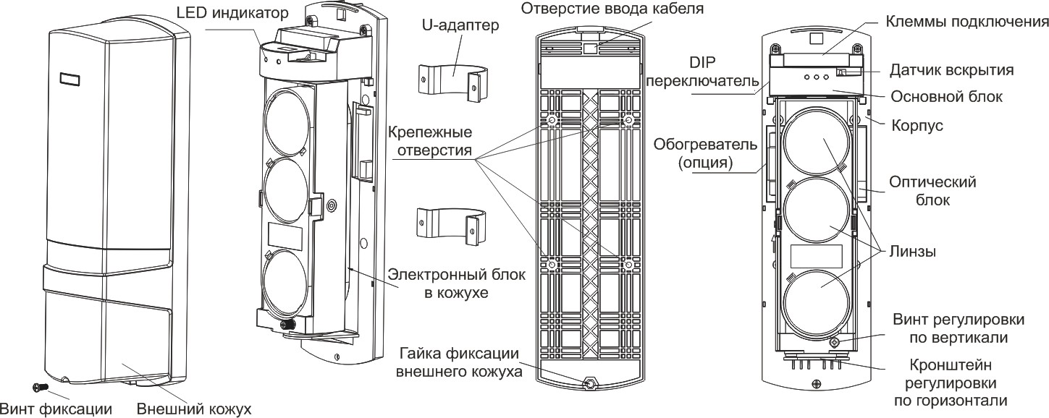

# Функциональные параметры

* Программируемое время прерывания луча
* Возможность выбора частотного канала
* Класс защиты IP65
* Цифровой дисплей для настройки
* Широкий диапазон напряжения питания 12-24 В (AC/DC)
* Настенное крепление
* В комплекте U-адаптеры для крепления на трубе
* Упрощенное программирование с помощью DIP-переключателей
* Регулировка по горизонтали ±90 и по вертикали ±10
* Цифровая фильтрация и адаптивность к окружающим условиям для исключения ложных тревог
* Встроенная функция контроля обогревателя, обогреватель приобретается отдельно
* Датчик вскрытия

# Технические характеристики

|  |  |
| --- | --- |
| Модель: | TRX-3B-150M/250M |
| Дистанция обнаружения, снаружи: | 100/150 |
| Дистанция обнаружения, внутри: | 300/450 |
| Режим обнаружения: | Одновременное прерывание 3 лучей |
| Время прерывания: | 50 мс, 100 мс, 300 мс, 700 мс |
| Частотные каналы: | 4 |
| Регулировка по горизонтали: | ±90 |
| Регулировка по вертикали: | ±10 |
| Тревожный выход: | НР, НЗ, ОБЩ; до 1А, 30 В (DC/AC) |
| Датчик вскрытия: | НЗ, ОБЩ; до 0,5А, 30 В (DC/AC) |
| Питание: | 12/24 В (DC/AC ) |
| Потребляемый ток: | приемник + передатчик: 80 мА, обогреватель: 200 мА |
| Класс защиты: | IP65 |
| Рабочая температура: | -25 - +60:С , с обогревателем: -40 - +60:С |
| Влажность: | 10% - 95% |
| Размеры: | 291x92x91 мм |
| Вес: | 1670 г |

# Габаритные размеры

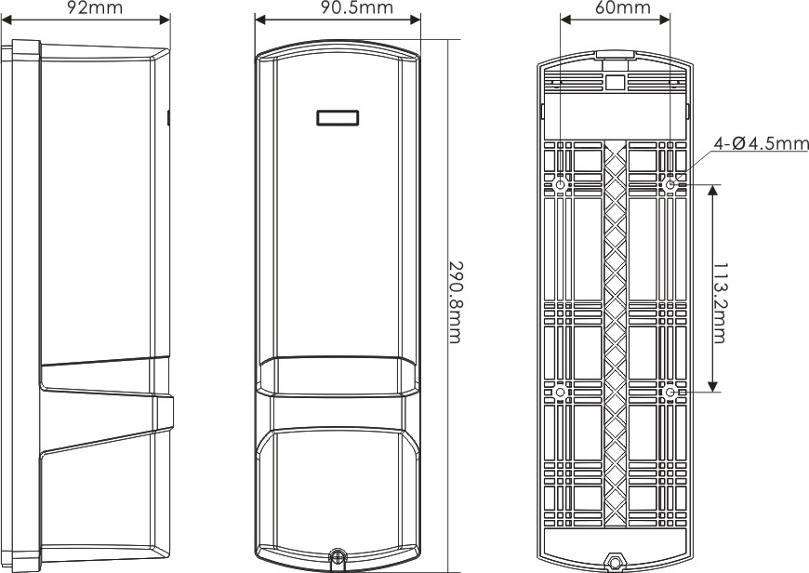

# Установка

## Установка на стену

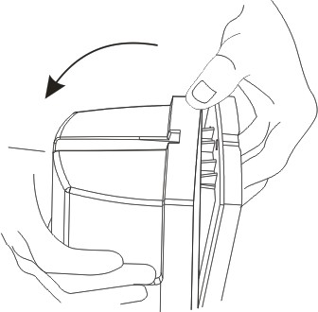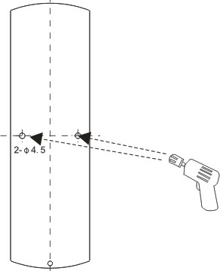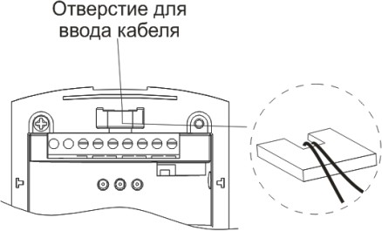

|  |  |  |
| --- | --- | --- |
| 1. Открутите фиксирующий винт и  снимите кожух. | 2. Возьмите шаблон и просверлите  крепежные отверстия. | 3. Снимите герметизирующую  заглушку, протяните кабель и восстановите заглушку. |
| 4. Закрепите детектор на поверхности. | 5. Подключите кабель и выполните настройку детектора. | 6. Проверьте работоспособность и закройте внешний кожух. |

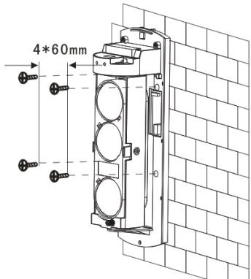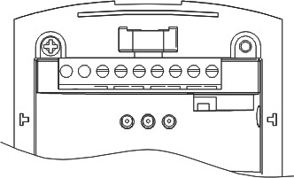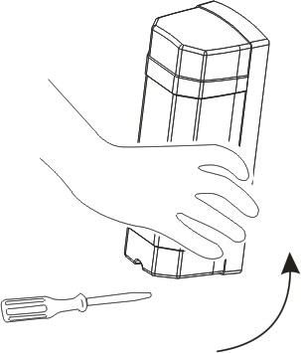

## Установка на трубу

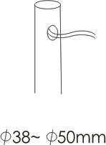

|  |  |  |
| --- | --- | --- |
| 1. Сделайте отверстие в трубе и  протяните кабель. | 2. Открутите фиксирующий винт и  снимите кожух. | 3. Снимите герметизирующую  заглушку, протяните кабель и восстановите заглушку. |
| 4. Закрепите детектор, используя U- адаптер. | 5. Подключите кабель и выполните настройку детектора. | 6. Проверьте работоспособность и закройте внешний кожух. |

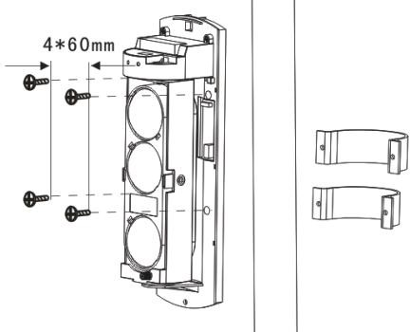

## Рекомендации по установке

Рекомендуемая геометрия установки детектора.

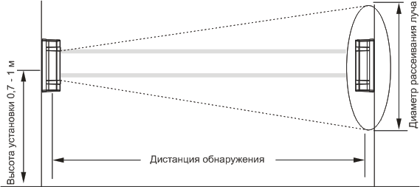

|  |  |  |  |  |  |
| --- | --- | --- | --- | --- | --- |
| Дистанция | 50 м | 100 м | 150 м | 200 м | 250 м |
| Диаметр луча | 1,6 м | 2,0 м | 2,6 м | 3,4 м | 4,4 м |

Следует избегать следующих ситуаций при установке.

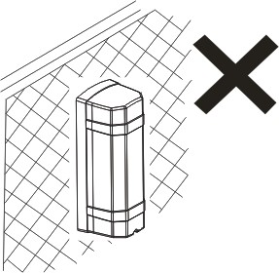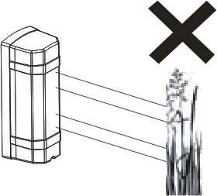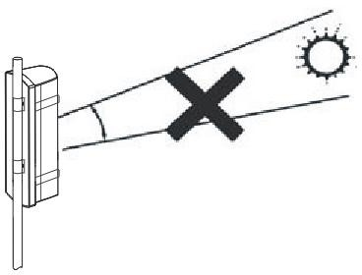

|  |  |  |
| --- | --- | --- |
| 1. Не устанавливайте устройства на  нестабильные поверхности. | 2. Не устанавливайте устройства в  местах, где ИК лучи могут  блокироваться посторонними объектами, например, растениями. | 3. Не устанавливайте устройства в  местах, где возможно падение прямых солнечных лучей на  приемное устройство. |
| 4. Избегайте перекрестного  использования устройств, для увеличения высоты  перекрываемой зоны следует использовать одинаковые  модели с разнесением частотных  каналов. | 5. Избегайте прокладывания кабеля по воздуху. |  |

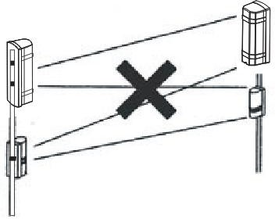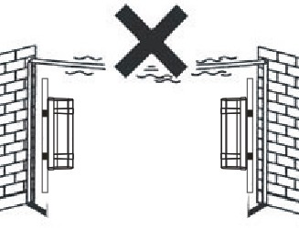

# Подключение

## Требования к кабелю

При подключении следует придерживаться следующих правил при выборе кабеля. Кабельная трасса не должна превышать значения, указанные в таблице.

|  |  |  |
| --- | --- | --- |
| Кабель Напряжение | 12 В (DC) | 24 В (DC) |
| 0,5 мм2 ( 0,8 мм) | 400 м | 800 м |
| 0,75 мм2 ( 1,0 мм) | 600 м | 1200 м |
| 1,0 мм2 ( 1,2 мм) | 800 м | 1600 м |
| 1,5 мм2 ( 1,4 мм) | 1000 м | 2000 м |

## Назначение контактов

Передатчик.

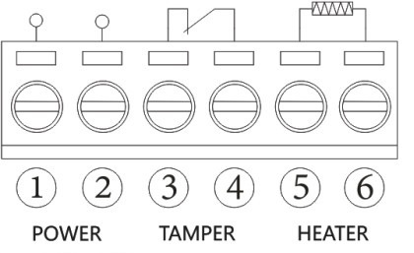

|  |  |  |
| --- | --- | --- |
| **Номер** | **Название** | **Назначение** |
| 1 | POWER | Питание 12В DC/ 24В AC |
| 2 | POWER | Питание 12В DC/ 24В AC |
| 3 | TAMPER | Выход датчика вскрытия, НЗ |
| 4 | TAMPER | Выход датчика вскрытия, ОБЩ |
| 5 | HEATER | Выход на обогреватель |
| 6 | HEATER | Выход на обогреватель |

Приемник.

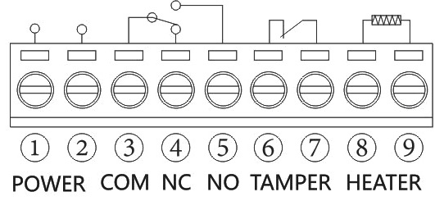

|  |  |  |
| --- | --- | --- |
| **Номер** | **Название** | **Назначение** |
| 1 | POWER | Питание 12В DC/ 24В AC |
| 2 | POWER | Питание 12В DC/ 24В AC |
| 3 | COM | Тревожный выход, ОБЩ |
| 4 | NC | Тревожный выход, НЗ |
| 5 | NO | Тревожный выход, НО |
| 6 | TAMPER | Выход датчика вскрытия, НЗ |
| 7 | TAMPER | Выход датчика вскрытия, ОБЩ |
| 8 | HEATER | Выход на обогреватель |
| 9 | HEATER | Выход на обогреватель |

## Общая схема подключения

|  |  |
| --- | --- |
| **Подключение одного детектора**, параллельное  подключение линии питания, использование тревожных выходов НЗ, ОБЩ. | **Подключение нескольких детекторов для увеличения**  **высоты перекрываемой зоны**, параллельное подключение линии питания, последовательное  подключение тревожных выходов НЗ, ОБЩ. |

12/24В

DC/AC

12/24В

DC/AC

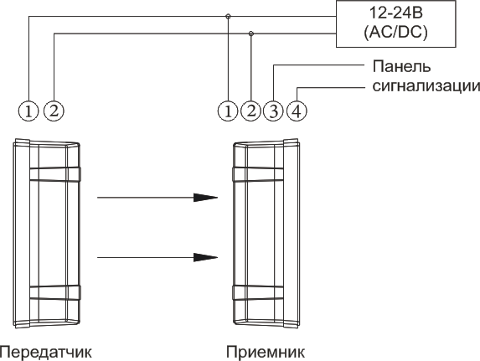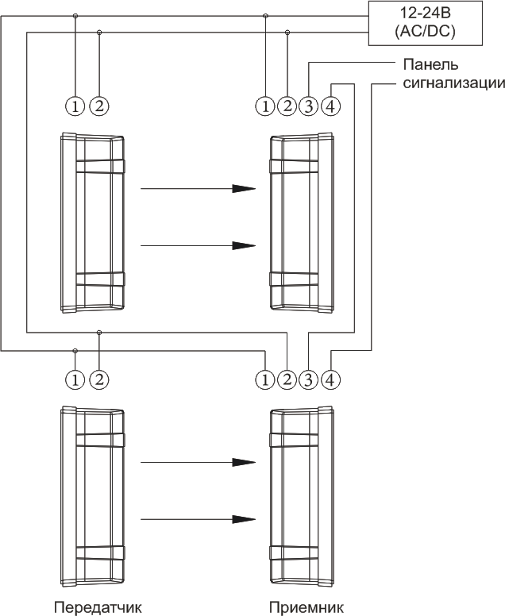

**Подключение нескольких детекторов для увеличения длины перекрываемой зоны**, параллельное подключение линии питания, последовательное подключение тревожных выходов НЗ, ОБЩ.

12/24В

DC/AC

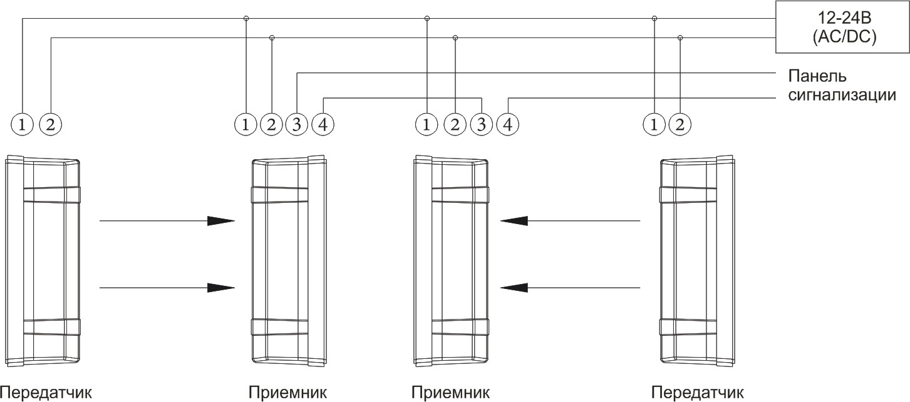

# Настройка

## Программирование с помощью DIP-переключателей

DIP-переключатели находятся под внешним кожухом детектора. Переключатели 1 и 2 используются для выбора частотного канала, приемник и передатчик должны работать на одном частотном канале. Переключатель 3 может использоваться для тестового включения обогревателя, в дежурном режиме он должен находиться в положении “Обогрев”. Переключатели 4 и 5 приемника используются для выбора времени прерывания барьера для срабатывания тревожного выхода.

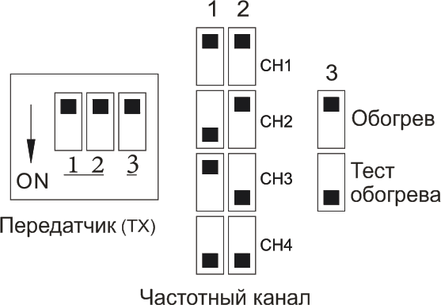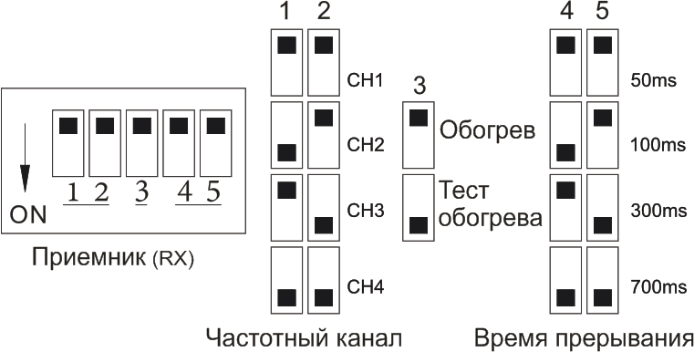

## Юстировка

Для выполнения финального этапа настройки выполните следующие действия:

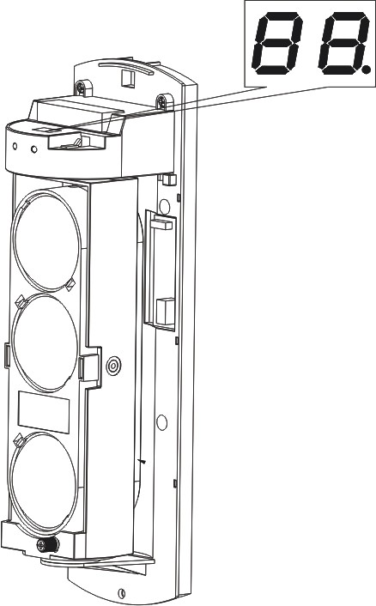

1. Настройте передатчик и приемник для работы на одном и том же частотном канале.
2. Выполните регулировку по горизонтали, добиваясь максимального значения на цифровом дисплее.
3. Выполните регулировку по горизонтали, добиваясь максимального значения на цифровом дисплее.
4. Выполните тестирование работоспособности.

|  |  |
| --- | --- |
| **Значение** | **Описание** |
| 00 - 40 | Требуется перенастройка |
| 41 - 70 | Нормально |
| 71 - 90 | Хорошо |
| 91 - 99 | Отлично |

# Тестирование

1. Перед выполнением теста убедитесь, что СИД индикатор тревоги выключен и цифровой дисплей отображает 0. Если это условие не выполняется, заново выполните юстировку.
2. Выполните пересечение инфракрасного барьера в трех положениях: непосредственно около передатчика, непосредственно около приемника и посередине.
3. Зафиксируйте срабатывание СИД индикатора тревоги при пересечении инфракрасного барьера во всех трех положениях. Тестирование завершено.

# Поиск и устранение неисправностей

|  |  |  |
| --- | --- | --- |
| **Неисправность** | **Причина** | **Способ устранения** |
| Питание подается, но индикатор питания не горит | 1. Нет напряжения на линии питания. 2. Разрыв или короткое замыкание линии питания. 3. Напряжение питания не соответствует требуемым параметрам. 4. Длина кабеля питания превышает   указанные нормы. | 1. Проверьте источник питания, кабель и разъемы. |
| При пересечении линии ИК лучей не срабатывает СИД индикатор тревоги и тревожное реле | 1. На приемник попадает отражение или засветка от других передатчиков. 2. Время прерывания задано слишком маленьким. 3. Разрыв или короткое замыкание кабеля передачи сигнала тревоги. | 1. Измените траекторию ИК лучей или частотный канал. 2. Убедитесь, что пересекаются все 3 луча. 3. Измените настройки времени пересечения. 4. Проверьте клеммы подключения и кабель передачи сигнала тревоги. |
| Срабатывает СИД  индикатор тревоги без пересечения линии лучей | 1. Нарушена юстировка. 2. На линии ИК лучей находятся посторонние предметы. 3. Выбраны разные частотные каналы. 4. Внешний кожух загрязнен или покрыт снегом, инеем или льдом. 5. Передатчик вышел из строя или не подключен. | 1. Выполните юстировку. 2. Убедитесь, что на линии ИК лучей нет посторонних предметов. 3. Убедитесь, что приемник и передатчик работают на одном частотном канале. 4. Очистите внешний кожух. 5. Проверьте питание и подключение передатчика. |
| Появляются ложные тревоги | 1. Ненадежное подключение кабеля и нестабильное напряжение питания. 2. Пересечение ИК лучей случайными объектами, например, птицами, листьями или мусором. 3. Объект, на котором установлен детектор, нестабилен. 4. Нарушение юстировки. | 1. Проверьте источник питания, его ток и надежность подключения. 2. Проверьте место установки. 3. Укрепите объект, на котором установлен детектор. 4. Выполните юстировку. |